

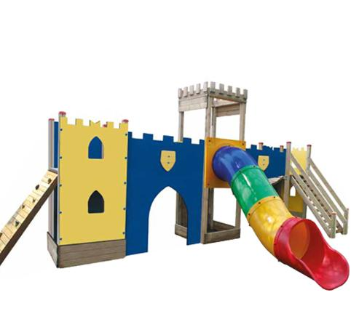

Descrizione:

Castello di Re Artù composto da: 1 scala a gradini con

corrimano, 1 arrampicata a rete, 2 ponti traballanti, 1

torretta alta merlata, piano di calpestio e pannelli di

contenimento in HPL, 2 torrette basse scoperte con

piano di calpestio e pannelli di contenimento in HPL e

1 scivolo in polipropilene con protezioni laterali. I

Pannelli decorativi creano suggestive ambientazioni a

tema "medievale".

Eta' d'uso suggerita: 3/16 anni. Tutti i nostri legni

sono realizzati in pino nordico con impregnazione

ecologica a pressione che permette una protezione

ottimale e duratura del legno all'esterno. Tutte le viti

di fissaggio sono protette da tappi in PVC a forma di

fiorellino.

Area d'ingombro: 409x780 cm

Area di sicurezza: 60,5 mq.

Altezza pedana scivolo: 120 cm

I colori delle attrezzature rappresentati nelle immagini

sono da considerarsi puramente indicativi.

Tipi di scuola: nido, materna, adulto

Categoria: Castelli complessi per parchi

Codice: EP0294X

